대본 <흥부와 놀부>

옛날에 욕심쟁이 형 놀부와 착한 동생 흥부가 살았어요.
부모님이 돌아가시자, 놀부는 재산을 모두 차지하고 동생 흥부를 내쫓았어요.
“ 이제 여기는 내 집이니 썩 나가거라!”
오두막으로 쫓겨난 흥부는 늘 가난했어요.
“ 형님 , 보리쌀 한 되만 빌려주세요.”
“흥.! 우리 먹을 것도 없는데 무슨!” “옛다! 보리쌀 대신에 밥 주걱이나 받아라.”
흥부는 뺨에 붙은 밥풀을 떼어 먹으며 터덜터덜 집으로 돌아왔어요.

어느 봄날, 커다란 구렁이 한 마리가 흥부네 처마에 있던 제비집을 덮쳤어요.
이를 본 흥부가 막대기로 구렁이를 쫓아 주었지요.
이때 새끼 제비 한 마리가 땅에 떨어져 다리가 부러지고 말았어요.
“ 이런 불쌍해라. 얼른 고쳐주마.”
흥부는 붕대로 제비 다리를 잘 매 주었어요.

이듬해 봄 흥부네 집에 제비 한 쌍이 날아왔어요.
“옳지, 너는 작년에 다리가 부러진 녀석이구나.”
제비가 박씨를 떨어뜨리자, 흥부는 담 밑에 박씨를 심었어요.

가을이 되자, 지붕위에 커다란 박이 주렁주렁 열렸어요.
“아버지 이리 좀 나와보세요. 박이 지붕에 가득해요.”
어서 박을 타서 속을 끓여 먹자구나!”
흥부네 식구는 톱을 빌려서 박을 타기 시작했어요.
“톱질하세, 톱질하세 슬근슬근 톱질하세.” “어 이게 왠 쌀이야.”
두번째 박에서는 금은 보화와 비단이,
세번째 박에서는 목수들이 나와 기와집을 지어 주었어요.
“ 아이고 이게 왠 일 인가 ? 경사났네 경사났어 ! ”

한편 이 소식을 들은 놀부는 당장 제비를 잡아 다리를 부러뜨리고는
다시 고쳐 주었어요.
이듬해 제비가 박씨를 물어 다 주자, 놀부는 싱글벙글 웃으며 지붕에 심었어요.
가을이 되자 놀부네 지붕에도 커다란 박이 주렁주렁 열렸어요.
“톱질하세, 톱질하세 금은보화 잔뜩 나와 큰 부자 되어보세.”
“ 옳지 누런 것이 분명 금이로구나!”
박이 쩌억 갈라지면서 누런 똥물이 쏟아져 나왔어요.
두번째 박에서는 도깨비가 나와 놀부와 가족들을 방망이로 때렸어요.
세번째 박에서는 도둑들이 나와 모든 물건을 훔쳐 갔어요.

착한 흥부가 이 소식을 듣고 한달음에 달려왔어요.
“형님 우리하고 함께 살아요.”
놀부는 잘못을 크게 뉘우치고 흥부와 사이좋게 살았답니다.

출처: 핑크퐁 전래동화
< 흥부와 놀부 역할극 >
각 그룹에 장면을 정하고 역할을 정해서 역할극 대본을 만들고 역할극을 한다.

#장면1 놀부에게 구걸하는 흥부
배경:
등장인물:

ㅈ

#장면2 제비의 부러진 다리를 고쳐주는 흥부
배경:
등장인물

:
# 장면4 박을 타는 흥부가족
배경:
등장인물:

#장면5 욕심 많은 놀부의 만행
배경:
등장인물:

스토리 이해하기 / 등장인물 성격파악하기

다음에 알맞은 단어를 넣어보세요.

옛날에 욕심쟁이 형 와 착한 동생 가 살았어요.
부모님이 돌아가시자, 는 재산을 모두 차지하고 동생 를 내쫓았어요.
“ 이제 여기는 내 집이니 썩 나가거라!”
오두막으로 쫓겨난 는 늘 가난했어요.
“ 형님 , 보리쌀 한 되만 빌려주세요.”
“흥.! 우리 먹을 것도 없는데 무슨!” “옛다! 보리쌀 대신에 밥 주걱이나 받아라.”
는 뺨에 붙은 밥풀을 떼어 먹으며 터덜터덜 집으로 돌아왔어요.

어느 봄날, 커다란 구렁이 한 마리가 흥부네 처마에 있던 제비집을 덮쳤어요.
이를 본 흥부가 막대기로 구렁이를 쫓아 주었지요.
이때 새끼 제비 한 마리가 땅에 떨어져 다리가 부러지고 말았어요.
“ 이런 불쌍해라. 얼른 고쳐주마.”
는 붕대로 제비 다리를 잘 매 주었어요.

이듬해 봄 네 집에 제비 한 쌍이 날아왔어요.
“옳지, 너는 작년에 다리가 부러진 녀석이구나.”
제비가 박씨를 떨어뜨리자, 는 담 밑에 박씨를 심었어요.

가을이 되자, 지붕위에 커다란 박이 주렁주렁 열렸어요.
“아버지 이리 좀 나와보세요. 박이 지붕에 가득해요.”
어서 박을 타서 속을 끓여 먹자구나!”
네 식구는 톱을 빌려서 박을 타기 시작했어요.
“톱질하세, 톱질하세 슬근슬근 톱질하세.” “어 이게 왠 쌀이야.”
두번째 박에서는 금은 보화와 비단이,
세번째 박에서는 목수들이 나와 기와집을 지어 주었어요.
“ 아이고 이게 왠일 인가 ? 경사났네 경사났어 ! ”

한편 이 소식을 들은 놀부는 당장 제비를 잡아 다리를 부러뜨리고는
다시 고쳐 주었어요.
이듬해 제비가 박씨를 물어 다 주자, 는 싱글벙글 웃으며 지붕에 심었어요.
가을이 되자 네 지붕에도 커다란 박이 주렁주렁 열렸어요.
“톱질하세, 톱질하세 금은보화 잔뜩 나와 큰 부자 되어보세.”
“ 옳지 누런 것이 분명 금이로구나!”
박이 쩌억 갈라지면서 누런 똥물이 쏟아져 나왔어요.
두번째 박에서는 도깨비가 나와 놀부와 가족들을 방망이로 때렸어요.
세번째 박에서는 도둑들이 나와 모든 물건을 훔쳐 갔어요.

착한 가 이 소식을 듣고 한달음에 달려왔어요.
“형님 우리하고 함께 살아요.”
는 잘못을 크게 뉘우치고 와 사이좋게 살았답니다.

출처: 핑크퐁 전래동화

Pair work < 받아쓰기>
학생A는 벽에 붙여진 다음 문장을 읽고 외워서 학생B에게 말로 전달하고 학생B는 문장을 올바르게 받아 적는다.
Grop work < 이야기 순서대로 배열하기>
다음 흩어진 문장들을 순서대로 나열해서 이야기를 만들어 보아요.

<흥부와 놀부>

옛날에 욕심쟁이 형 놀부와 착한 동생 흥부가 살았어요.
부모님이 돌아가시자, 놀부는 재산을 모두 차지하고 동생 흥부를 내쫓았어요.
“ 이제 여기는 내 집이니 썩 나가거라!”
오두막으로 쫓겨난 흥부는 늘 가난했어요.
“ 형님 , 보리쌀 한 되만 빌려주세요.”
“흥.! 우리 먹을 것도 없는데 무슨!” “옛다! 보리쌀 대신에 밥 주걱이나 받아라.”
흥부는 뺨에 붙은 밥풀을 떼어 먹으며 터덜터덜 집으로 돌아왔어요.
어느 봄날, 커다란 구렁이 한 마리가 흥부네 처마에 있던 제비집을 덮쳤어요.
이를 본 흥부가 막대기로 구렁이를 쫓아 주었지요.
이때 새끼 제비 한 마리가 땅에 떨어져 다리가 부러지고 말았어요.
“ 이런 불쌍해라. 얼른 고쳐주마.”
흥부는 붕대로 제비 다리를 잘 매 주었어요.
이듬해 봄 흥부네 집에 제비 한 쌍이 날아왔어요.
“옳지, 너는 작년에 다리가 부러진 녀석이구나.”
제비가 박씨를 떨어뜨리자, 흥부는 담 밑에 박씨를 심었어요.

가을이 되자, 지붕위에 커다란 박이 주렁주렁 열렸어요.
“아버지 이리 좀 나와보세요. 박이 지붕에 가득해요.”
어서 박을 타서 속을 끓여 먹자구나!”
흥부네 식구는 톱을 빌려서 박을 타기 시작했어요.
“톱질하세, 톱질하세 슬근슬근 톱질하세.” “어 이게 왠 쌀이야.”
두번째 박에서는 금은 보화와 비단이,
세번째 박에서는 목수들이 나와 기와집을 지어 주었어요.
“ 아이고 이게 왠 일 인가 ? 경사났네 경사났어 ! ”

한편 이 소식을 들은 놀부는 당장 제비를 잡아 다리를 부러뜨리고는
다시 고쳐 주었어요.
이듬해 제비가 박씨를 물어 다 주자, 놀부는 싱글벙글 웃으며 지붕에 심었어요.
가을이 되자 놀부네 지붕에도 커다란 박이 주렁주렁 열렸어요.
“톱질하세, 톱질하세 금은보화 잔뜩 나와 큰 부자 되어보세.”
“ 옳지 누런 것이 분명 금이로구나!”
박이 쩌억 갈라지면서 누런 똥물이 쏟아져 나왔어요.
두번째 박에서는 도깨비가 나와 놀부와 가족들을 방망이로 때렸어요.
세번째 박에서는 도둑들이 나와 모든 물건을 훔쳐 갔어요.

착한 흥부가 이 소식을 듣고 한달음에 달려왔어요.
“형님 우리하고 함께 살아요.”
놀부는 잘못을 크게 뉘우치고 흥부와 사이좋게 살았답니다

의성어 의태어, 관용어 알아보기

옛날에 욕심쟁이 형 놀부와 착한 동생 흥부가 살았어요.
부모님이 돌아가시자, 놀부는 재산을 모두 차지하고 동생 흥부를 내쫓았어요.
“ 이제 여기는 내 집이니 썩 나가거라!”
오두막으로 쫓겨난 흥부는 늘 가난했어요.
“ 형님 , 보리쌀 한 되만 빌려주세요.”
“흥.! 우리 먹을 것도 없는데 무슨!” “옛다! 보리쌀 대신에 밥 주걱이나 받아라.”
흥부는 뺨에 붙은 밥풀을 떼어 먹으며 터덜터덜 집으로 돌아왔어요.

어느 봄날, 커다란 구렁이 한 마리가 흥부네 처마에 있던 제비집을 덮쳤어요.
이를 본 흥부가 막대기로 구렁이를 쫓아 주었지요.
이때 새끼 제비 한 마리가 땅에 떨어져 다리가 부러지고 말았어요.
“ 이런 불쌍해라. 얼른 고쳐주마.”
흥부는 붕대로 제비 다리를 잘 매 주었어요.

이듬해 봄 흥부네 집에 제비 한 쌍이 날아왔어요.
“옳지, 너는 작년에 다리가 부러진 녀석이구나.”
제비가 박씨를 떨어뜨리자, 흥부는 담 밑에 박씨를 심었어요.

가을이 되자, 지붕위에 커다란 박이 주렁주렁 열렸어요.
“아버지 이리 좀 나와보세요. 박이 지붕에 가득해요.”
어서 박을 타서 속을 끓여 먹자구나!”
흥부네 식구는 톱을 빌려서 박을 타기 시작했어요.
“톱질하세, 톱질하세 슬근슬근 톱질하세.” “어 이게 왠 쌀이야.”
두번째 박에서는 금은 보화와 비단이,
세번째 박에서는 목수들이 나와 기와집을 지어 주었어요.
“ 아이고 이게 왠 일 인가 ? 경사났네 경사났어 ! ”

한편 이 소식을 들은 놀부는 당장 제비를 잡아 다리를 부러뜨리고는
다시 고쳐 주었어요.
이듬해 제비가 박씨를 물어 다 주자, 놀부는 싱글벙글 웃으며 지붕에 심었어요.
가을이 되자 놀부네 지붕에도 커다란 박이 주렁주렁 열렸어요.
“톱질하세, 톱질하세 금은보화 잔뜩 나와 큰 부자 되어보세.”
“ 옳지 누런 것이 분명 금이로구나!”
박이 쩌억 갈라지면서 누런 똥물이 쏟아져 나왔어요.
두번째 박에서는 도깨비가 나와 놀부와 가족들을 방망이로 때렸어요.
세번째 박에서는 도둑들이 나와 모든 물건을 훔쳐 갔어요.

착한 흥부가 이 소식을 듣고 한달음에 달려왔어요.
“형님 우리하고 함께 살아요.”
놀부는 잘못을 크게 뉘우치고 흥부와 사이좋게 살았답니다.

출처: 핑크퐁 전래동화
<이야기 이미지 – 미니북 만들기, 소품만들기, 이야기 재창조, 8컷 이야기 만들기>
- 다음의 이미지를 출력하여 나누어 주고 다음이야기나 전 이야기를 만들 수 있다.
- 나눠준 그림의 장면을 묘사할 수 있다. ( 문형 :- 하고 있어요)
- 말풍선을 넣어서 대화체를 만들 수 있다.

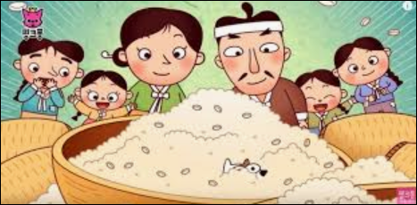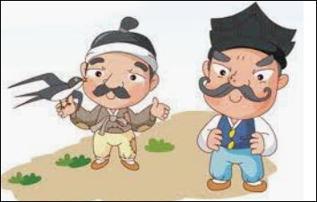
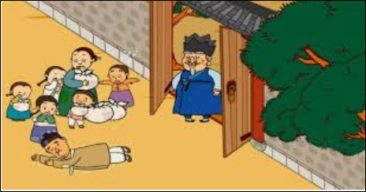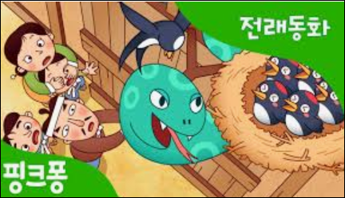
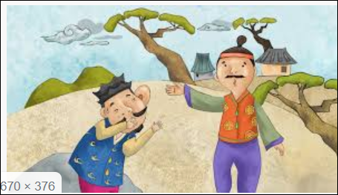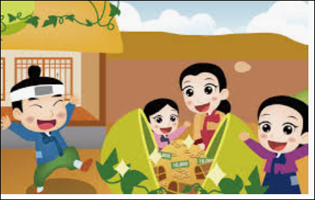
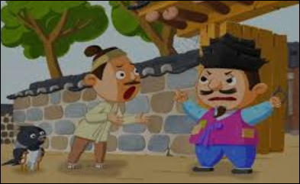

< 이미지 출처 – 구글이미지>

